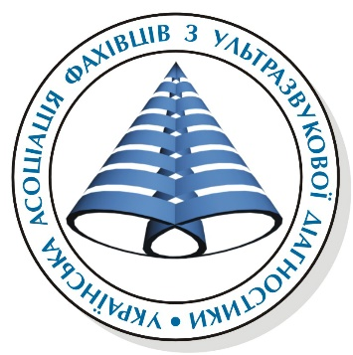

**ІНФОРМАЦІЙНИЙ ЛИСТ**

**Запрошення до участі у Всеукраїнській конференції**  
**«Ультразвукова діагностика: реалії та виклики сьогодення»**  
**20–21 червня 2025 року, м. Ужгород**

Шановні колеги!

Оргкомітет конференції має честь запросити лікарів до участі у Всеукраїнській науково-практичній конференції **«Ультразвукова діагностика: реалії та виклики сьогодення»**, яка відбудеться **20–21 червня 2025 року** в місті **Ужгород**.

**Організатори заходу** –  
Українська асоціація фахівців з ультразвукової діагностики (УАФУД)  
та медичний факультет ДВНЗ «Ужгородський національний університет».

У програмі конференції:

* доповіді провідних фахівців у галузі ультразвукової діагностики,
* обговорення актуальних клінічних кейсів,
* майстер-класи у форматі hands-on,
* професійне спілкування, обмін досвідом і новими ідеями.

Усі учасники отримають сертифікати із балами безперервного професійного розвитку (БПР) згідно з чинними вимогами МОЗ України.

Запрошуємо вас до участі в якості слухача, учасника майстер-класів або активного доповідача.

**Реєстрація та деталі програми – на сайті:**  
https://ultrasound.net.ua

З повагою,  
Президент УАФУД Олег ДИННИК

**Оргкомітет конференції**  
Телефон для довідок: +380 50 2704011